**今日动态**

**2024/4/19 星期五**

**入园情况：**今天来园18人，小宝贝们来到了幼儿园，开始开开心心的吃点心啦！

汪语晗、苏安柒、万洛依、唐煜、万欣晨、汪刘懿、季萱菡、朱瑾玥、高亦可、储奕、韩鑫桐、胡恩俊、朱长睿、徐宁岩、徐宁川、卢彦霖、常阳浩、郭奕鸣、马浩磊能开开心心的来到幼儿园开始吃点心啦！

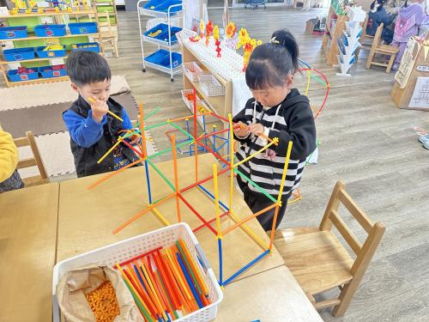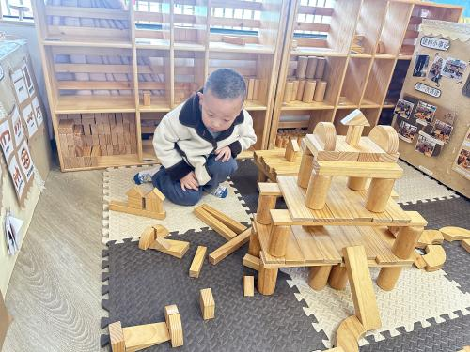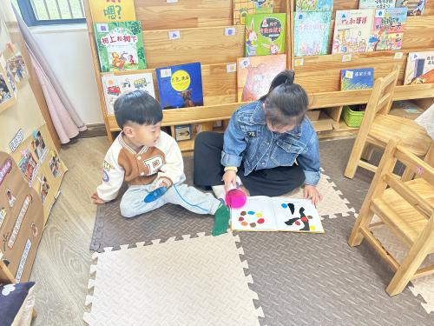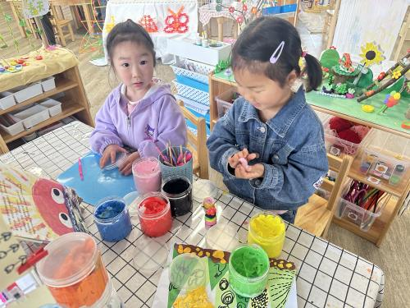

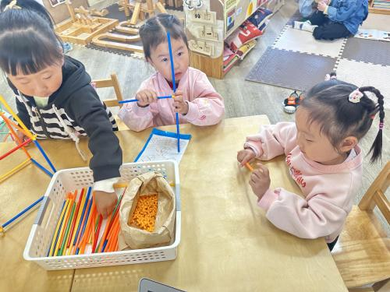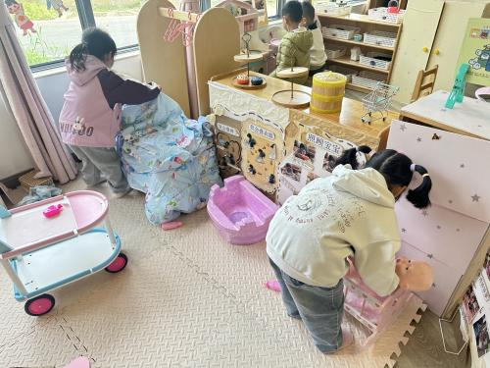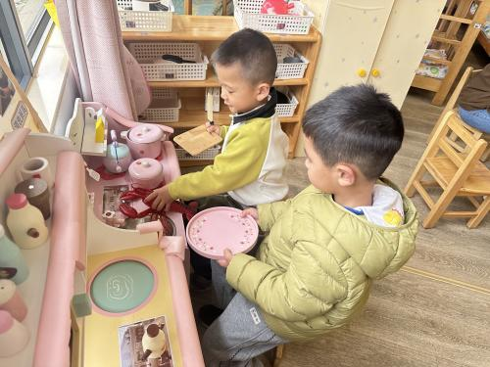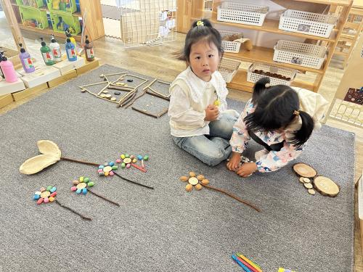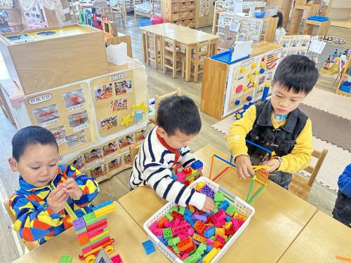

今天的天气很好，我们开始进行户外活动啦！

**音乐：小小蛋儿把门开**

**主题资源分析：**

《小小蛋儿把门开》是一节歌唱活动。这首歌曲欢快活泼，歌词朗朗上口。整个乐曲贯穿了小鸡的孵化过程，富有儿童情趣，诱发了幼儿的好奇心，使幼儿产生持久投入音乐活动的热情，提高幼儿对音乐活动的兴趣。活动中，教师用图谱以及丰富的动作表演帮助幼儿梳理歌词。

**幼儿发展分析：**

我班幼儿能听着钢琴的伴奏歌唱，节奏感一般。大部分幼儿能够理解歌词内容并能完整演唱，孩子们也喜欢为歌曲加上好看的动作，表演的欲望比较强烈。但是有很多孩子在演唱的时候不能很好的控制自己的音量以及情绪。

1.午餐情况：

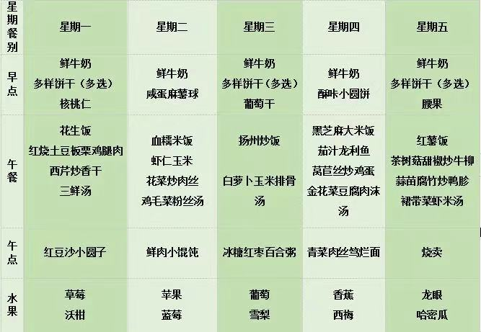

2.午睡情况：今天所有的孩子都睡的很香哦！

1. 春季是传染病多发的季节，及时关注孩子的身体状况哦！
2. 鼓励孩子自主入园，谢谢配合！
3. 今天不上延时班，请大家准时来接孩子哦。
4. 周末天气良好，统一打包被子带回去洗晒哦！